|  |  |  |
| --- | --- | --- |
| **Nombre del Estudiante** |  | **Curso:** 5°año |
| **Semana : 14**  **Del 6 al 10 de Julio** |
| **Asignatura** | **Ciencias naturales** | |
| **Unidad:** | *1* | |
| **O.A.(S):** | OA 1 currículo priorizado | |

**Guía de trabajo.**

|  |  |
| --- | --- |
| OBJETIVO DE APRENDIZAJE | CONTENIDO |
| Reconocer y explicar que los seres vivos están formados por una o más células y que estas  Se organizan en tejidos, órganos y sistemas. | Niveles de organización celular |
| OBJETIVO DE LA CLASE | HABILIDADES |
| Interpretar un esquema que represente los niveles de organización de las células en los organismos pluricelulares. Identificar los distintos niveles de organización en los pluricelulares. | Interpretar y completar  Identificar |
| **Indicaciones**  **• A continuación se presenta la guía, solucionario y tarea a trabajar durante esta semana, no olvides que si tienes alguna dificultad para imprimir este documento, puedes resolverla en tu cuaderno con letra clara y legible y enviar las fotos a mi correo:** [**kelita640@hotmail.com**](mailto:kelita640@hotmail.com)**, así podre retroalimentar tu trabajo.**  **• Si por algún motivo no tienes acceso a internet o no sabes enviar correos, puedes llevar el desarrollo de esta guía en los horarios de turnos éticos que se realizan en el colegio, pegadas en tu cuaderno, para que sea evaluada por la docente y retroalimentada.**  **• Recuerda además que todas las guías serán evaluadas formativamente.** | |



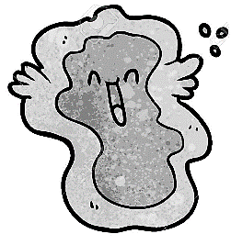

Los organismos pluricelulares están compuestos por una gran cantidad de células distintas y especializadas. Estas se encuentran organizadas formando tejidos, órganos y sistemas.



Observa las páginas 64 y 64 de tu libro de la asignatura, lee cada uno de los niveles de organización y completa el esquema que se presenta a continuación.



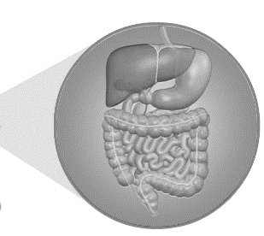

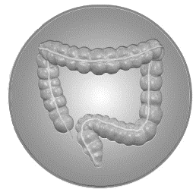

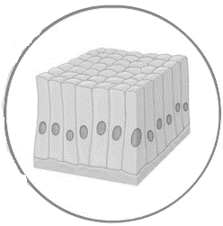





1. Investiguen acerca de otros sistemas que formen parte del ser humano u otros seres vivos y ordénenlos según los diferentes niveles de organización biológica. Hagan un esquema o dibujo para representar lo anterior.
2. Averigüen sobre los niveles biológicos en los que se organizan las plantas. Y represéntalos mediante un dibujo en tu cuaderno
3. Piensa que estas frente a un científico y debes hacer una pregunta en relación a lo estudiado que pregunta harías. Anota todas las preguntas que sean necesarias (no debes tener la respuesta solo la pregunta)



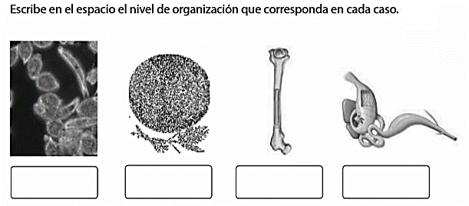

SOLUCIONARIO:

|  |  |
| --- | --- |
| Pregunta | Respuestas esperadas. |
| Actividad 1 | **Niña** Quinto nivel: Organismo Un organismo es un ser vivo formado por varios sistemas de órganos. Cada uno cumple funciones esenciales para que este se mantenga con vida.  **Sistema:** Cuarto nivel: Sistema Un sistema es un grupo de órganos que en conjunto cumplen una función. Ejemplos de estos son el sistema digestivo, el respiratorio, el circulatorio, el nervioso, entre otros.  **Órgano:** Tercer nivel: Órgano Un órgano es una estructura compuesta por un grupo de tejidos que cumplen un papel determinado. Por ejemplo, el intestino grueso es un órgano que forma parte del sistema digestivo.  **Tejido:** Segundo nivel: Tejido Un tejido es un grupo de células similares que cumplen una función específica. Por ejemplo, el tejido epitelial de las paredes del intestino se conforma por una gran cantidad de células que trabajan de manera coordinada.  **Célula:** Primer nivel: Célula La célula es la unidad básica de todo ser vivo y es el primer nivel en el que se organizan. Una célula está formada por varios componentes que se encuentran coordinados entre sí. Ejemplos de células son las neuronas, los glóbulos blancos, las células musculares, entre muchas otras. En la imagen, la célula ha sido ampliada para efectos explicativos, ya que en la realidad es mucho más pequeña que un órgano o un tejido. |
| Actividad 2 | 1. Un ejemplo es el sistema respiratorio, ordenado por niveles: quinto, organismo; cuarto, sistema respiratorio; tercero, pulmón; segundo, epitelio alveolar; primero, neumocito (célula del alvéolo). 2. Las plantas se organizan en niveles similares a los animales 3. Una pregunta desafiante puede ser: ¿Los insectos también tienen órganos y sistemas? |